ЧХО 2019 (юн)
N1 N2 N3
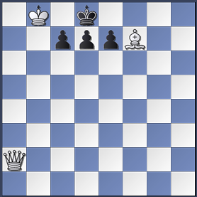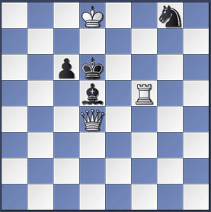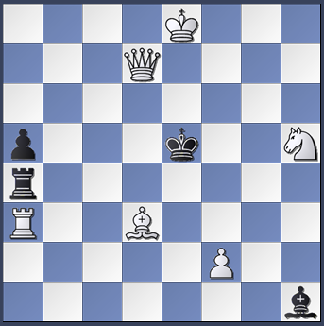
N4 N5
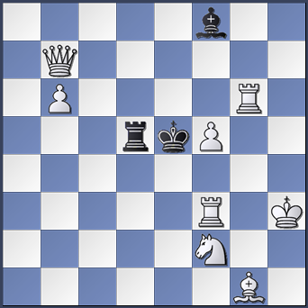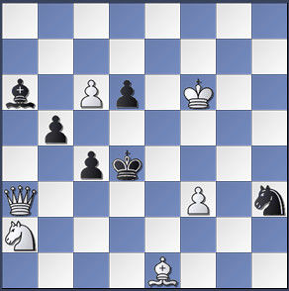
N6 N7 N8
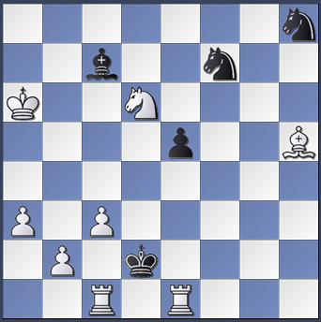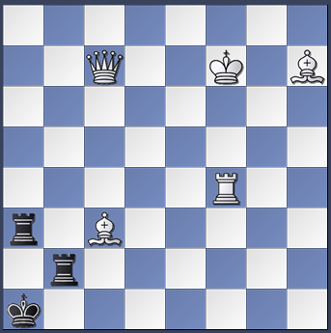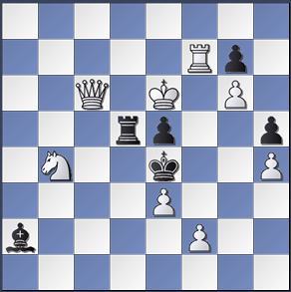
N9 N10
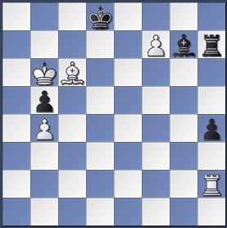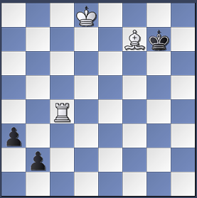

Умови завдання
N1-5 мат за 2 ходи N6-7 мат за 3 ходи N8 мат за 4 ходи
N9 - вииграш, N10 - вииграш

ЧХО 2019 (юн) рішення
N1. С.Шедей - 1.Da4 (5)
N2. T.Schonberger - 1.Da7 (5)
N3. Г.Хискот (1891) - 1.Be4 (5)
N4. Б.Лоус (1888) - 1.Rd6 (5)
N5. T.Vesz (1913) - 1.Nb4 (5)
N6. Г.Тертон (1853) - 1.Bd1! - 2.Bb3 - 3.Rcd1# (1)
1...Kxc1 2.Nc4 Kb1 3.Bb3# (2)
1...Kxe1 2.Ne4 Kf1 3.Bf3# (2)
N7. Л.де Йонг (1890) - 1.Kg7! zz (2)
1...Ra6,Ra8 2.Qb6,Qb8 (1+1)
1...Ka2 2.Qf7+ (1)
N8. D.Pap (1872) 1.Ke7 Bb3 2.Kf8 Bc4 3.Qe8 – 4.Rf4# (5)
N9. A.Havashy 1.f8Q Bxf8 2.Re2! (1) 2...Be7 3.Ra2! (2) 3...Bxb4 4.Ra8+ Ke7 5.Ra7+ 2...Rd7 (2) 3.Bxd7 Kxd7 4.Kxb5! (4) [4.Ka5? (4.Re4 h3=) 4... Bd6! 5.Re3 Kc6! 6.Rc3+ Kd5!=] 4...Bd6 (4...h3 5.Rh2!) 5.Re3! - win (5)
N10. С.Белоконь 1.Rc7 b1Q 2.Ba2 Kh8 (2) [2...Kf8 3.Rf7! (3.Bb1? a2 4.Ba2) 3...Kg8 4.Kf2] 3.Bb1 a2 (3) 4.Rh7 4.Ba2? 4...Kg8 5.Rh1 (4) 5...a1Q 6.Bh7 Kg7 7.Rxa1-win (5)

